Hoạt động góc - một trong những hoạt động bé yêu thích nhất ở trường mầm non

Hoạt động góc là một trong những hoạt động hằng ngày mà trẻ được tham gia tại trường mầm non. Hoạt động góc là một trong những phương tiện giúp trẻ phát triển toàn diện về các mặt: Đạo đức, trí tuệ, thể chất, thẩm mỹ và kỹ năng xã hội.
Hoạt động góc là một hoạt động không chỉ nhằm tạo ra sản phẩm mà còn để thỏa mãn nhu cầu được chơi của trẻ. Trẻ được tham gia các hoạt động trải nghiệm và chơi theo nhu cầu và hứng thú của trẻ, trẻ tự nguyện chơi sau khi đã chọn góc chơi: Trẻ tự nghĩ ra dự định và cũng tự mình tiến hành điều khiển trò chơi. Trẻ chơi chủ yếu do nhu cầu và khả năng của trẻ, nhu cầu muốn bắt chước, muốn làm người lớn. Nội dung chơi của trẻ phản ánh cuộc sống hiện thực xung quanh. Bên cạnh đó, mặc dù hoạt động ở các góc chơi là hoạt động của trẻ nhưng vẫn cần có sự định hướng, gợi ý, hướng dẫn của cô giáo. Cô giáo đóng vai trò là người bạn lớn của trẻ trong suốt quá trình trẻ chơi.
Trẻ tham gia vào các góc chơi ở lớp như: Góc phân vai; Góc kỹ năng tự phục vụ; Góc nghệ thuật (Âm nhạc - Tạo hình); Góc thiên nhiên; Góc học tập - khám phá; Góc sách truyện…Ở mỗi góc chơi trẻ đều được học những kiến thức, kỹ năng khác nhau và quan trọng hơn cả là trẻ có cơ hội được thể hiện mình và biết phối hợp cùng các bạn tham gia các hoạt động.
Và sau đây là một số hình ảnh trong hoạt động góc của các bé lớp mẫu giáo lớn A1 khi tham gia chơi góc:
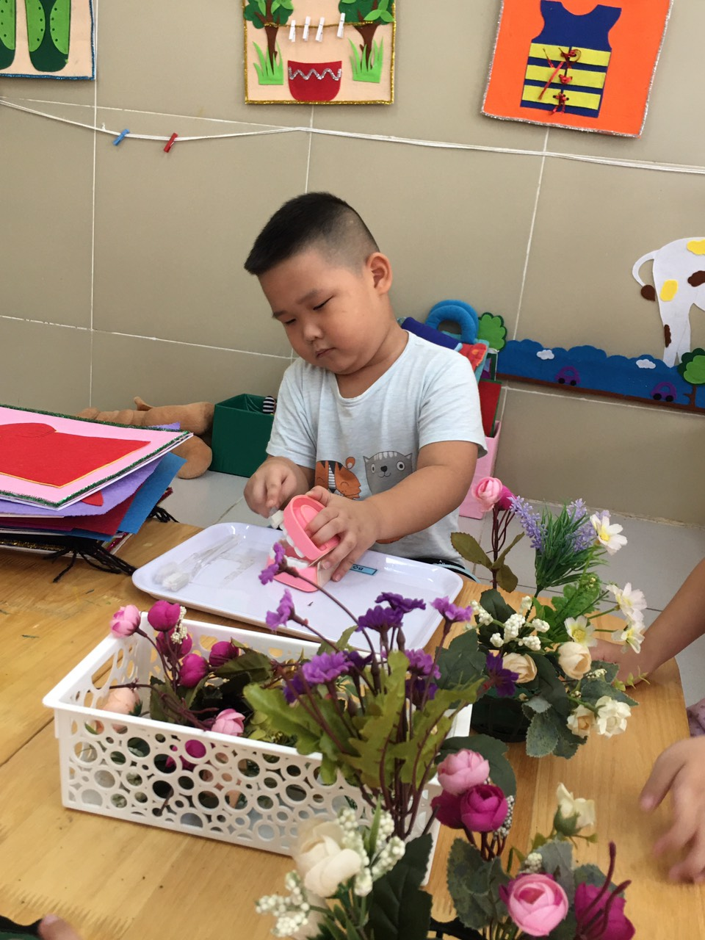
Bé thực hành kĩ năng sống
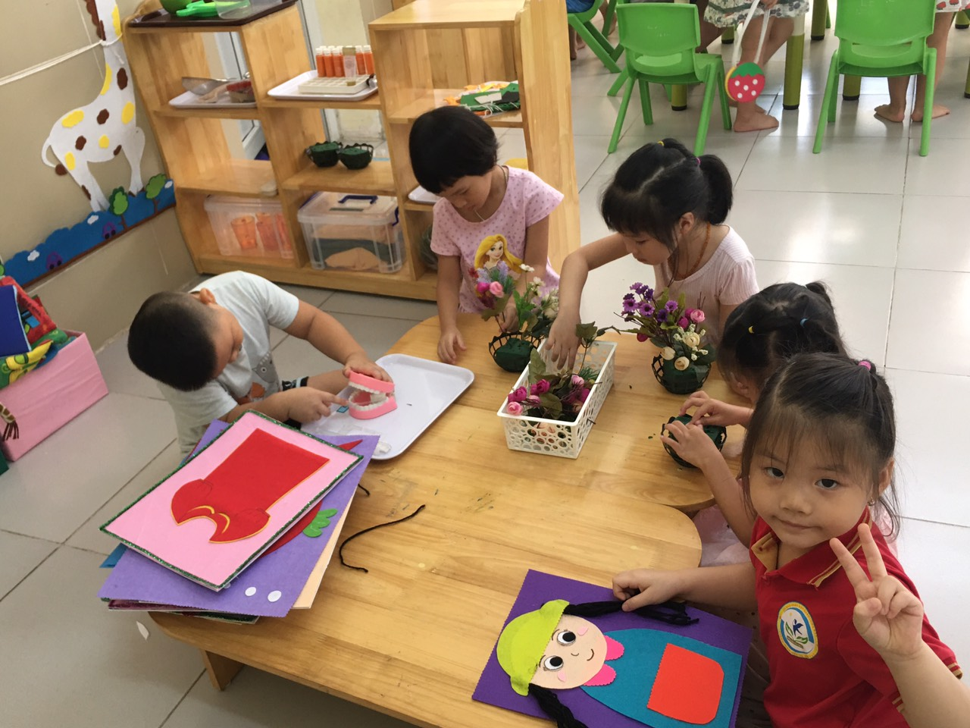Bé thực hành kĩ năng sống
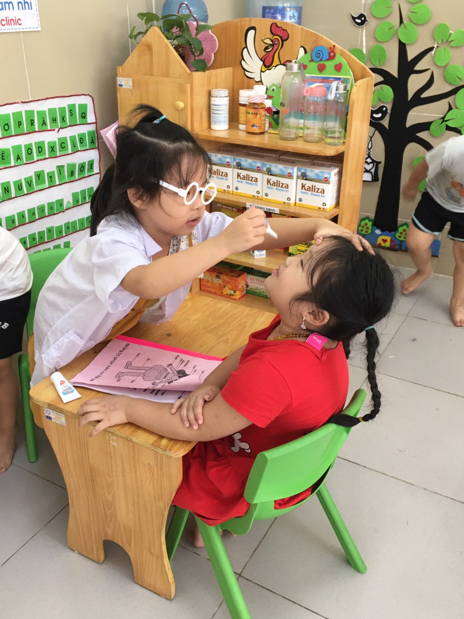
Bé làm bác sĩ
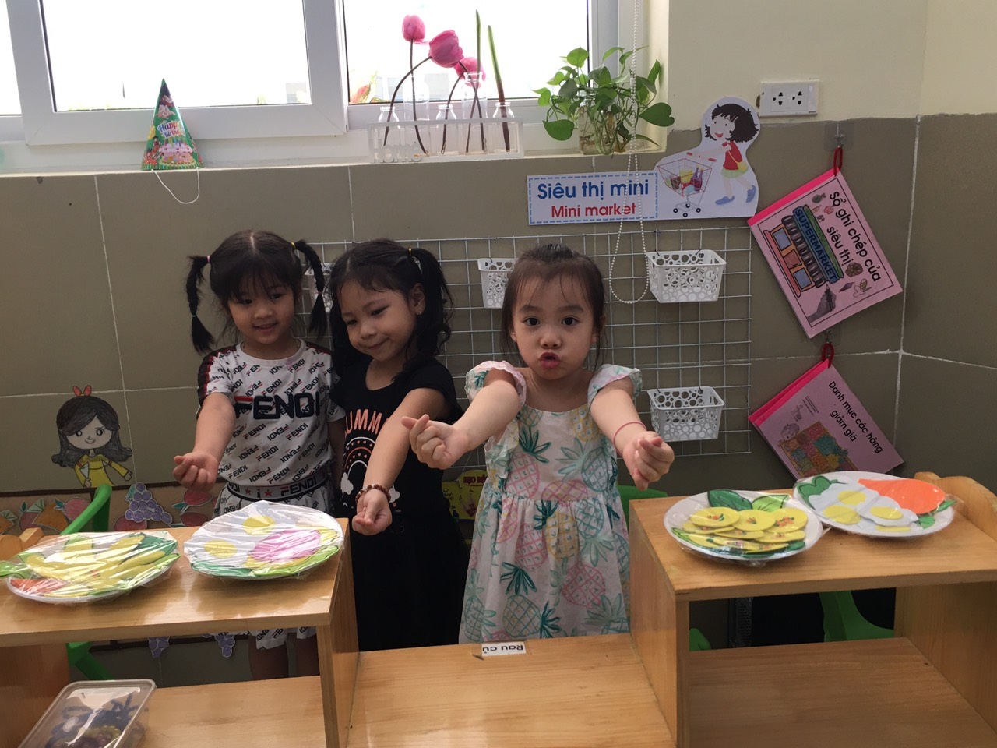
Bé làm cô bán hàng
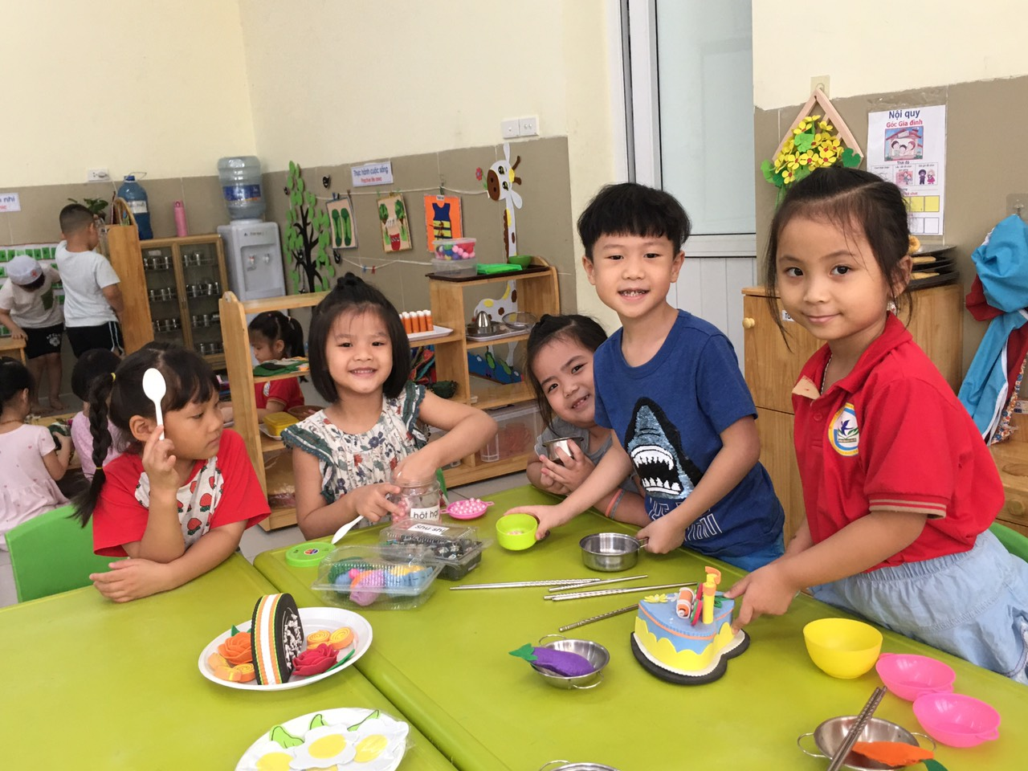
Bé tập làm nội trợ

